COMMUNE DE MONTLHERY (91310)

« ASSOCIATION FONCIERE URBAINE AUTORISEE
DE REMEMBREMENT DE LA PLAINE »

PIECE N° 8 : EVALUATION ENVIRONNEMENTALE COMPRENANT L’ETUDE D’IMPACT – Article R.322-6 du code de l’urbanisme et R.122-2, rubrique 39 du code de l’environnement

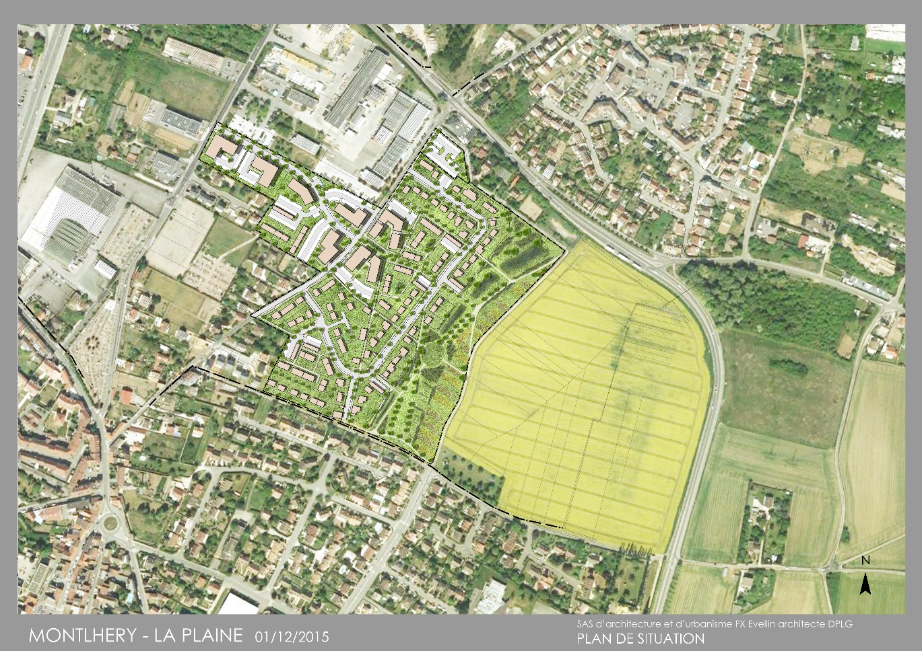

INTREVENANTS :
- AFU de la Plaine, représentée par M. Charles Jean FURGEROT, propriétaire et mandataire des propriétaires – adresse 15 chemin de la Gouttière - 91310 Linas
Tél : 06 09 01 00 30 ;
- Architecte : SAS D’ARCHITECTURE ET D’URBANISME, représentée par M. François-Xavier EVELLIN, architecte DPLG – 5 bis rue de Montlhéry – 91400 ORSAY ;
- Bureau d’études techniques : InVARR, représenté par M. Vincent MONGELAZ, 12 rue Pierre JOSSE - 917070 BONDOUFLE ;
- Urbaniste : SIAM URBA, représentée par M. Gilles QUERRE – 6, bd du général Leclerc – 91470 LIMOUS ;
- Consultant urbanisme : URBALISE CONSEIL EURL, représentée par M. Pierre JEANNIN - 155 cours Berriat – 38028 GRENOBLE ;
- Paysagiste et gestion des eaux : ATM, représentée par M. Thierry MAYTRAUD, 22, rue du temple – 75011 PARIS ;
- Géomètre : SCP BASSET, représentée par M. Jean-Yves BASSET - 9 rue Joliot Curie – 91600 SAVIGNY SUR ORGE.

EVALUATION ENVIRONNEMENTALE DU DOSSIER DE CREATION de l’ASSOCIATION FONCIERE URBAINE AUTORISEE DE LA PLAINE DE MONTLHERY
(Articles L.121-1, L.121-1-2 et R.122-2 du code de l’environnement)

PARTIE I : PROCESSUS ENVIRONNEMENTAL ;

PARTIE II : ETUDE D’IMPACT (R.122-5 du code de l’environnement) ;

PARTIE I : PROCESSUS ENVIRONNEMENTAL ;

Le projet d’AFU de la Plaine de MONTLHERY s’inscrit dans un long processus d’élaboration qui a fait l’objet d’un temps consacré à la concertation, d’un temps d’études et de conception qui ont donné lieu, outre à l’étude d’impact, à une étude de compensation agricole des espaces naturelles et des consultations des différents services ou gestionnaires de services publics.

L’évaluation environnementale d’un projet est réalisée par le maître d’ouvrage ou sous sa responsabilité. Elle permet l’intégration des enjeux environnementaux et sanitaires tout au long de l’élaboration du projet et du processus décisionnel qui l’accompagne. C’est un outil d’aide à la décision.

L’évaluation environnementale rend compte des effets prévisibles du projet et permet d’analyser et de justifier les choix retenus au regard des enjeux identifiés. Elle vise ainsi à prévenir les dommages, ce qui s’avère en général moins coûteux que de gérer ceux-ci une fois survenus.

1.1) Concertation sur le projet :
Initialement prévue sous la forme d’une zone d’aménagement concerté, cette opération d’aménagement a, par délibération du 10 février 2011, fait l’objet de modalités de concertation initiées par la commune de MONTLHERY.

Cette concertation n’a pas abouti puisque lors des réunions d’échange avec les propriétaires, il a été convenu d’un commun accord que l’idée de la ZAC d’initiative publique devait être abandonnée au profit de la procédure d’association foncière urbaine.

Pour autant la concertation avec les riverains et les habitants et usagers de la commune ne s’est pas arrêtée une fois la ZAC abandonnée. Plusieurs réunions de concertation (publiques avec l’’ensemble des habitants ou privée avec seulement les riverains) ont été menées. Les principales sont rappelées pour mémoire.

- 1ère Réunion publique de concertation le 17 avril 2015 à 19h00 en mairie sur le projet d’AFUA sur le principe d’une AFU et les orientations d’aménagement et d’urbanisme retenue, notamment en terme de programme de construction.

- 2ème Réunion publique de concertation le jeudi 10 décembre 2015 à 18h00 sur le projet d’AFUA avec présentation des esquisses de détail notamment des coupes de voirie, cheminement piéton, stationnement, aspect des clôture et placettes et espaces publics.

Des panneaux d’affichage ont également été mis en place dans la salle du conseil municipal pendant la durée de cette concertation qui s’est achevée par l’information donnée au conseil municipal le 19 juin 2017.

Ces réunions publiques de concertation ont été organisées en mairie à l’initiative de la commune et menées sous l’autorité du maire ou de M. GAUCHET, adjoint à l’urbanisme.

La concertation menée n’a pas donné à un bilan officiel de la concertation tiré par délibération du conseil municipal car la commune en a décidé autrement en estimant d’une part que cette concertation n’était pas obligatoire et d’autre part que le projet avait été élaboré au fur et à mesure des présentations et validé unanimement lors de la dernière séance de concertation et par la commission urbanisme de la ville.

1.2) Compensation agricole :

En application de l’article L.112-1-3 du code rural et de la pêche maritime (entré en vigueur le 1er décembre 2016) et en cas de projets relevant d’une évaluation environnementale systématique en application des rubriques de l’annexe de l’article R.122-2 du code de l’environnement, les projets qui ont un impact sur la zone agricole ou naturelle doivent obligatoirement comporter une « étude préalable sur l’économie agricole » prévoyant des mesures compensatoires (en nature ou financières).

Deux conditions à cette nouvelle contrainte issue de la Loi LAAAF du 13 octobre 2014 :
- Tout d’abord, les travaux, ouvrages ou aménagements projetés doivent empiéter sur une zone agricole, forestière ou naturelle, une zone à urbaniser ou encore toute surface affectée à une activité agricole (ou qui y a été affectée, de trois à cinq ans auparavant).
- De plus, la surface prélevée de manière définitive doit être supérieure ou égale à un seuil déterminé par le préfet au niveau départemental, et qui peut être compris entre un et dix hectares. A défaut, le décret fixe ce seuil à 5 ha.

Pour le cas d’espèce de l’AFUA de la Plaine, les deux conditions ci-dessus étant remplies et la superficie du projet étant supérieure à 10 hectares qui constitue le seuil de l’évaluation environnementale, le projet est soumis à compensation agricole environnementale.

Une étude a été confiée par l’AFUA conjointement à la Chambre Interdépartementale de l’Agriculture d’Ile de France et à la SAFER pour déterminer les modalités de compensation.

La compensation agricole étant disjointe de la procédure d’AFUA même si c’est la même autorité qui les approuve, la procédure est menée en parallèle de l’AFUA selon les modalités des articles D.112-1-18 à D.112-1-22 du code précité (transmission de l’étude au préfet pour consultation de la CDPENAF et avis de celui-ci dans un délai de quatre mois).

D’ores et déjà, il est possible d’en donner les conclusions de façon résumée.

1.3) Consultation des autorités, services ou organismes :

Tout au long du processus d’élaboration, l’ensemble des services et autorités compétentes ont été associés à la mise au point du projet y compris leurs prestataires d’études. Ils sont cités ici par ordre chronologique de contact :

- la ville de MONTLHERY qui a en charge la validation du projet, de la compétence élaboration du PLU, de la délivrance des autorisations d’urbanisme et de son avis conforme sur la création de l’AFUA ;
- la Direction départementale des territoires de l’Essonne, notamment pour les objectifs de mixité sociale ;
- la Sous-Préfecture de Palaiseau au titre de sa compétence pour la création de l’AFU autorisée ;
- la Direction Régionale et Interdépartementale de l’environnement et de l’Energie d’Ile de France (DRIEE) au titre de l’évaluation environnementale ;
- la Chambre Interdépartementale de l’Agriculture d’Ile de France et la SAFER au titre de l’étude de compensation agricole ;
- l’Unité Départementale de l’Architecture et du patrimoine (UDAP) de l’Essonne au titre de sa compétence de protection des abords au titre de la législation sur les monuments historiques ;
- la Direction Régional des Affaires Culturelles (DRAC) u titre des fouilles archéologiques préventives ;
- les différents concessionnaires de réseaux et autorités organisatrices de l’eau, de l’assainissement et du ramassage des ordures ménagères.

PARTIE II : ETUDE D’IMPACT

L’étude d’impact est jointe ci-après.

